- Как настроить русский язык в консольных программах?  - Как писать простые графические программы?  Как настроить русский язык в консольных программах?  В консольных приложениях (похожих на текстовый режим) русские буквы выводятся к кодировке CP-866, а в оболочке Dev-C++ они набираются в кодировке CP-1251. Это значит, что вместо русских букв вы увидите «кракозябры». Чтобы этого не случилось, кодировку нужно исправить с помощью простой дополнительной программы. Сделайте следующее:  - Скачайте архив, содержащий программы gccrus.exe и g++rus.exe (193 Кб).  - Скопируйте программы gccrus.exe и g++rus.exe в папку C:\Dev-Cpp\bin (если при установке оболочки вы указали другой каталог вместо стандартного C:\Dev-Cpp, скопируйте программы в его подкаталог bin).  - Запустите оболочку Dev-C++ и войдите в меню Сервис-Параметры компилятора.  - Перейдите на вкладку Программа и исправьте названия двух первых программ так, как показано на рисунке.  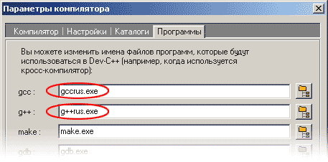  - Теперь при выводе на экран можно смело использовать русские буквы, они будут «на лету» перекодироваться.  Как писать простые графические программы?  Для того, чтобы подключить модуль для работы с графикой, сделайте следуюшее:  - Скачайте архив, содержащий файлы graphics.h (заголовочный файл) и libbgi.a (библиотека). Размер архива 53 Кб.  - Скопируйте файл graphics.h в папку C:\Dev-Cpp\include.  - Скопируйте файл libbgi.a в папку C:\Dev-Cpp\lib.  - Запустите оболочку Dev-C++ и войдите в меню Сервис-Параметры компилятора.  - Перейдите на вкладку Компилятор, включите флажок Добавить эти команды к командной строке компоновщика и добавьте в окно под этим флажком строчку  -lbgi -lgdi32 -lcomdlg32 -luuid -loleaut32 -lole32  как на рисунке:  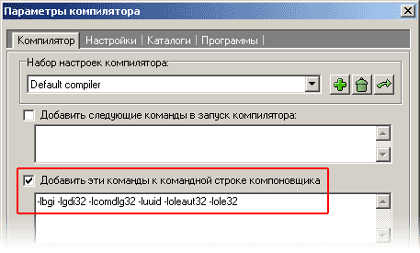  - Чтобы выводить русский текст в графическом режиме, в окне Сервис-Параметры компилятора на вкладке Программы нужно установить программы по умолчанию gcc.exe и g++.exe:  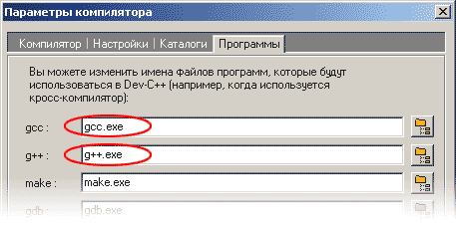  После выполнения этих действий вы можете использовать команды для рисования графических примитивов (отрезков, прямоугольников, окружностей и т.д.), так же, как раньше в Turbo C и Borland C++. Полное описание команд (на английском языке) можно найти на странице Михаэля Майна.  Вот так выглядит простейшая программа, которая выводит на экран отрезок из точки (0,0) (это левый верхний угол окна) в точку (50,50) и ждет нажатия на любую клавишу:  #include <graphics.h>  int main()  {  initwindow(400,300); // открыть окно для графики  // размером 400 на 300 пикселей  moveto(0,0); // курсор в точку (0,0)  lineto(50,50); // отрезок в точку (50,50)  getch(); // ждать нажатия на любую клавишу  closegraph(); // закрыть окно с графикой  return 0;  }  9 апреля 2011 | 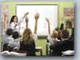  Презентации для проведения уроков информатики.  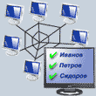  Компьютерное тестирование знаний в локальной сети — программа «NetTest». Просто и удобно.    Электронный учебник-самоучитель по Delphi с практическими заданиями.    HTML-редактор «HEFS» — удобное средство ручного создания Web-страниц для начинающих.  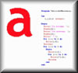  Василь Петрив выпустил новую версию своей оболочки АЛГО для обучения основам алгоритмизации и программирования на Паскале. Рекомендую.
  В программах, которые не работают с графикой, флажок Добавить эти команды к командной строке компоновщика нужно отключать, иначе при завершении программы будет появляться сообщение об ошибке.
© 2000-2011 К. Поляков

